附件1：
蚌埠学院5G双创中心一楼大厅文化墙项目采购参数及要求
一、技术要求
序号 | 名称 | 数量  单位 | 主要参数(要求) | 参考图案
1 | 底板 | 18/m | 冲孔铝板 | 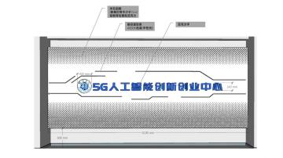
2 | 发光字 | 10/m | 迷你字
3 | logo | 20/m | 迷你字
4 | 灯光及辅材 | 1/项 | 基层找平，基层铺设反光膜，蓝景低压漫反射灯条，蓝景电源（质保五年），铝板背铺纯白亚克力
5 | 背景墙 | 30/m | 8mmpvc+2mm亚克力+水晶字 | 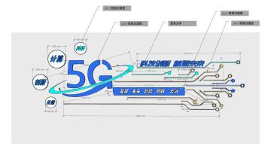
6 | 方案设计费 | 1/项

二、采购要求
（1）中标人负责标识标牌设计、制作、送货、安装。
（2）制作前，成交供应商须按采购人要求提供实物或电子版设计样品，经采购人确认同意后再制作。
（3）如部分标识标牌有数量变化，按响应价格据实结算。
（4）标牌的设计色彩搭配需符合学校文化特色，材质选择要兼顾美观、实用、耐腐蚀，字体排版要能够突出重点且醒目。
（5）报价包含所发生的一切费用（含制作、安装、吊车、高空作业、运输、辅材、人工等）。
（6）质保期：验收合格后5年。
三、商务要求
1.交货期限：接到采购人通知后15日内完成全部标牌设计、制作、安装。
2.付款方式:项目完成验收合格后30日内。付款前，供应商须开具正规增值税发票。

